Л.2 Физика полупроводников (строение атома и электропроводность, примеси, p-n-переход, барьер Шоттки, гетеропереходы), технологии получения полупроводниковых компонентов. Программы Microcap, Multisim, Mathlab

**Введение.**

**Электри́чество** — совокупность явлений, обусловленных существованием, взаимодействием и движением [электрических зарядов](https://ru.wikipedia.org/wiki/%D0%AD%D0%BB%D0%B5%D0%BA%D1%82%D1%80%D0%B8%D1%87%D0%B5%D1%81%D0%BA%D0%B8%D0%B9_%D0%B7%D0%B0%D1%80%D1%8F%D0%B4). Термин введён английским естествоиспытателем [У.Гилбертом](https://ru.wikipedia.org/wiki/%D0%93%D0%B8%D0%BB%D1%8C%D0%B1%D0%B5%D1%80%D1%82,_%D0%A3%D0%B8%D0%BB%D1%8C%D1%8F%D0%BC) в его сочинении «О магните, магнитных телах и о большом магните — Земле» ([1600 год](https://ru.wikipedia.org/wiki/1600_%D0%B3%D0%BE%D0%B4)), в котором объясняется действие магнитного компаса и описываются некоторые опыты с наэлектризованными телами. Имена Кулона, Гальвани, Вольта, Эрстеда, Джоуля, Ома, Гаусса, Ампера, Герца прославлены стремлением постичь электричество. Однако практическое использование электрических явлений началось лишь во второй половине 19 в., после создания [Джеймсом К. Максвеллом](http://megabook.ru/article/%d0%9c%d0%b0%d0%ba%d1%81%d0%b2%d0%b5%d0%bb%d0%bb%20%d0%94%d0%b6%d0%b5%d0%b9%d0%bc%d1%81%20%d0%9a%d0%bb%d0%b5%d1%80%d0%ba) в 1873 г. классической электродинамики.

***Сначала была телеграфия****: самым важным в телеграфии (*[*Б.С. Якоби*](https://ru.wikipedia.org/wiki/%D0%AF%D0%BA%D0%BE%D0%B1%D0%B8,_%D0%91%D0%BE%D1%80%D0%B8%D1%81_%D0%A1%D0%B5%D0%BC%D1%91%D0%BD%D0%BE%D0%B2%D0%B8%D1%87)*, Брегет,* [*Сименс*](https://ru.wikipedia.org/wiki/%D0%A1%D0%B8%D0%BC%D0%B5%D0%BD%D1%81,_%D0%92%D0%B5%D1%80%D0%BD%D0%B5%D1%80_%D1%84%D0%BE%D0%BD)*, С. Морзе) было то, что сообщения можно было передавать по одному проводу, если заземлить его другой конец в точке приема. После этого стали на одной станции тракта передачи заземлять положительный полюс батареи, а на другой – отрицательный, при этом отпала необходимость тянуть второй провод, как это делали*

*вначале. «Земля» при этом являлась проводником для обратного тока, однако появилась потребность в изоляции от «земли».*

*В 1873 году английский физик У. Смит предложил использовать в качестве изоляции* ***селен****. Технология изоляции была следующей: селен нагревали до температуры 220 – 230 °С, при которой он переходил в жидкую фазу, а после этого его наносили на медный проводник в качестве изолятора. После остывания селенового слоя получалась сравнительно толстая «стеклянная» изоляция на телеграфном кабеле. При испытаниях этого кабеля в качестве телеграфной линии он обнаружил интересное явление: при освещении даже очень слабым «лунным» светом удельная проводимость кабеля изменялась*.

***Полупроводники****, как новый материал для электротехники, стали применять только в середине прошлого века, хотя термин полупроводники был впервые предложен и использован в публикации немецкого физика Кенисбергером в 1914 году. В своей работе, еще в 1906 году, он писал: «При повышении температуры в оксидах и сульфидах число проводящих ими свободных квантов электричества - электронов - увеличивается, пока не станет предельным, после чего их поведение уподобляется металлам, в которых при нормальной температуре почти все электроны свободны».*

*В 1906 году американский инженер Гринлиф Виттер Пиккард получает патент на изобретение* ***кристаллического детектора****. В своей патентной заявке он пишет: «Контакт между тонким металлическим проводником и поверхностью некоторых материалов с кристаллической структурой (кремний, пирит, галенит, германий и др.) выпрямляет и вызывает демодуляцию высокочастотного тока, который возникает в антенне при приеме радиоволн».*

*В 1920 году, в Нижегородской радиолаборатории Олег Лосев работает над исследованием кристаллических детекторов и открывает «кристадин» - материал для создания детекторов и усилителей в домашних условиях (детекторная пара: цинкит—уголь и цинкит—сталь. Цинкит- окись цинка, полупроводник). В 1923г. Олег Лосев получил патент на детекторный приёмник-гетеродин. В 1930 г. Ю. Лилиенфельд запатентовал полупроводниковый усилитель (полевой транзистор). Но лишь после 1928 года физики Зоммерфельд, Блох, Гейзенберг,,*[*Паули*](https://ru.wikipedia.org/wiki/%D0%9F%D0%B0%D1%83%D0%BB%D0%B8,_%D0%92%D0%BE%D0%BB%D1%8C%D1%84%D0%B3%D0%B0%D0%BD%D0%B3)*, М.Борн в виде квантово-механической теории твёрдого тела объяснили открытие нелинейной проводимости с позиций квантовой механики и появились идеи создания материалов для полупроводников, а не использования минералов.*

Материалы, не имеющие свободных носителей заряда и вследствие этого обладающие высоким внутренним сопротивлением, называются **диэлектриками** (например, стекло (SiO2), слюда, янтарь, фарфор). Материалы, сохраняющие свою проводимость даже при низких температурах и имеющие в нормальных условиях чрезвычайно малое сопротивление, называются **проводниками** (алюминий, медь, серебро, золото). Термином **полупроводник** описываются твёрдые материалы, которые по своей природе (из-за особенностей строения кристаллической решетки) и в зависимости от температуры могут иметь различное количество свободных электронов или дырок. В зависимости от количества свободных носителей заряда материалы будут иметь высокую или низкую проводимость.

***Полупроводниковые диоды***

*Hа гpанице 30-х - 40-х годов появились пеpвые геpманиевые и кpемниевые диоды. И были это диоды СВЧ. Радиолокация тpебовала СВЧ детектоpов и смесителей, поскольку они имели чувствительность в десятки и сотни раз выше радиоламп. В радиолокации германиевые диоды с точечным контактом стали использоваться с 1942 года. В 1939 году физики Вальтер Шоттки и Эберхард Спенке, работавшие в компании Siemens&Halske, открыли принцип действия полупроводниковых диодов с переходом металл — полупроводник. Вклад Шоттки в развитие полупроводниковой техники почитается и по сей день, полупроводниковые диоды со структурой металл — полупроводник называются диодами Шоттки. Кремниевые диоды с самых первых этапов развития применялись в качестве выпрямителей.*

**Строение атома и электропроводность.**

Планетарная квантовая модель атома предложена датским физиком Н. Бором в 1913 году. Согласно этой модели, в центре атома находится ядро, состоящее из протонов и нейтронов. Вокруг ядра вращаются электроны. Их количество определяет химические свойства элемента и название вещества. Например, у водорода (H) всего один электрон, у полупроводника кремния (Si) - 14 электронов, 4 самых внешних определяют электрофизические свойства. Электрон является носителем отрицательного электрического заряда, равного по силе заряду протона. Каждый протон несет частицу положительного электрического заряда. Нейтроны не несут заряда и остаются электрически нейтральными.

Согласно постулатам Бора, энергетические уровни для электронов в изолированном атоме имеют дискретные значения. Электроны в атоме могут находиться на строго определённых орбитах. Твердое тело представляет собой ансамбль отдельных атомов, химическая связь между которыми объединяет их в кристаллическую решетку.

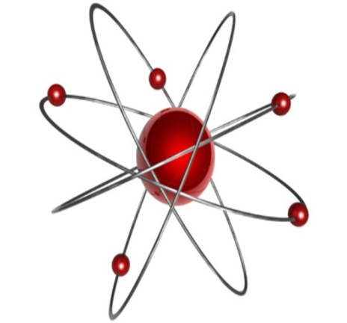 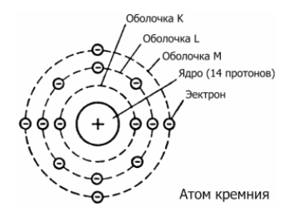 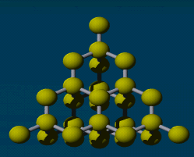

Область пространства вероятного местонахождения электрона называется **электронная оболочка**. Атом может иметь до семи электронных оболочек, именуемых латинскими буквами K (ближайшая оболочка к ядру), L, M, N, O, P и Q. На таблице ниже указано максимально возможное количество электронов на каждой оболочке.

Электронная оболочка K L M N O P Q

Максимальное количество электронов 2 8 18 32 50 72 98

Выделяют в рамках оболочки подуровни. Например, в оболочке М на внешнем подуровне находится 8 электронов, которые находятся дальше всего от ядра атома, располагаются на внешней электронной оболочке и называются **валентными электронами**. С их помощью атом взаимодействует с соседними химическими элементами.

В обычном состоянии количество протонов и электронов одинаково, и такой атом электрически нейтрален. Когда у химического элемента не хватает одного электрона, тогда его называют **положительно заряженным ионом**. При избытке электронов, атом становится **отрицательно заряженным ионом**.

Дискретные энергетические уровни (*K*, *L*, *M* и т.д.) занимают электроны в изолированных атомах. При объединении *N* атомов в кристалл, последний можно трактовать как гигантскую молекулу, в которой электроны всех атомов обобществлены в единую квантово-механическую систему. Нижние зоны (довольно узкие) целиком заполнены электронами внутренних оболочек атомов. Отдельные уровни расположены так близко друг к другу, что всю эту область энергий можно рассматривать как практически непрерывную **разрешенную энергетическую зону**. Промежутки между разрешенными зонами энергетических состояний называют **запрещенными** зонами.

Свойства кристаллов определяются, главным образом, электронами, расположенными в верхних энергетических зонах. Внешняя зона разрешенных состояний, заполненная электронами, называется ***валентной зоной***, а первая свободная зона разрешенных состояний, в которую могут переходить электроны из валентной зоны при получении достаточной энергии, называется ***зоной проводимости***. Для перемещения электрона из валентной зоны в зону проводимости необходимо сообщить ему энергию, равную ширине запрещенной зоны, разделяющей зону проводимости и запрещенную зону. Вещества, у которых ширина запрещенной зоны составляет ~ 3 эВ, называются *полупроводниками*, у диэлектриков запрещенная зона гораздо больше, у металлов запрещенная зона практически отсутствует.

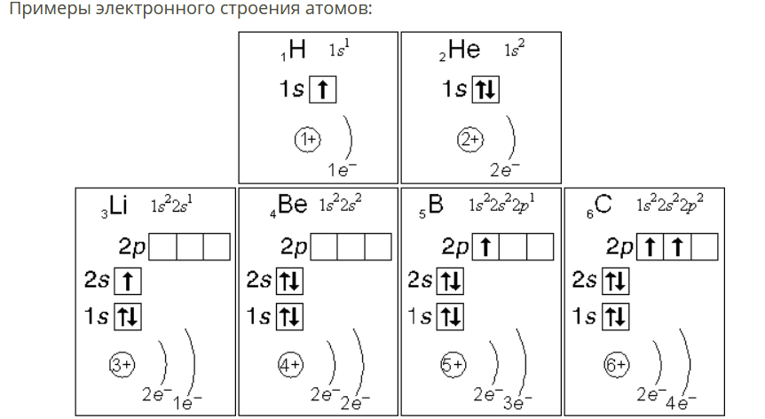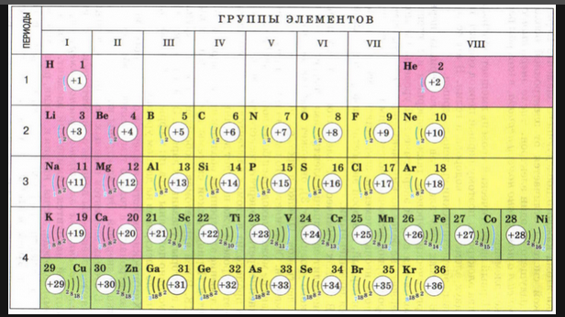

Каждой электронной оболочке в отдельно взятом атоме соответствует определенный энергетический уровень. Если по вертикали откладывать энергию, то энергетические уровни электронных оболочек атома Si можно представить в виде трех горизонтальных линий (рис 2,а). ВЗ - валентная зона, ЗЗ – запрещенная зона, ЗП – зона проводимости.

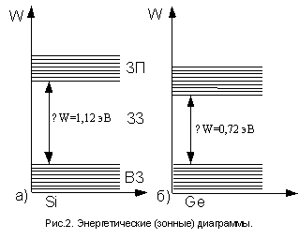кремния и германия.

Электроны с энергетическими уровнями, лежащими во внутренних зонах, не могут принимать участие в процессе электропроводности, их на энергетических диаграммах обычно не изображают и отсчет энергии ведут от низшего уровня – валентной зоны (В3).

На рис.2 изображены энергетические (зонные) диаграммы Si и Ge. Между В3 и ЗП находится ЗЗ с шириной, равной минимальной энергии, которую необходимо сообщить валентному электрону, чтобы он мог оторваться от атома и стать свободным - это 1,12 эВ для Si и 0,72 эВ для Ge. Запрещенной зона называется потому, что электрон не может длительно находиться в ней (т.е. длительно иметь энергетические уровни, соответствующие этой зоне).

Выше запрещенной расположена зона проводимости, представляющая собой совокупность энергетических уровней свободных электронов. Если валентный электрон получил дополнительную энергию, меньшую необходимой для его отрыва от атома, например для Si меньшую 1,12 эВ, то электрон лишь переходит на более удаленную от ядра орбиту. Такое состояние атома принято называть возбужденным. Электрон вскоре возвращается на свою обычную орбиту, отдавая в окружающее пространство полученную энергию в виде электромагнитной волны – фотона.

**Электропроводность материалов**

Электрические свойства материала напрямую зависят от количества валентных (внешних) электронов у их атомов. Чем их меньше, тем слабее связь каждого валентного электрона с ядром атома. Следовательно, такой материал лучше проводит электрический ток, потому что его атомы "охотнее" расстаются со своими электронами. Самые лучшие проводники - это химические элементы с одним электроном на внешней оболочке – серебро (Ag) или медь (Cu). Из 104 элементов таблицы Менделеева 79 являются металлами, 25 – неметаллами, из которых 13 химических элементов обладают полупроводниковыми свойствами и 12 – диэлектрическими.

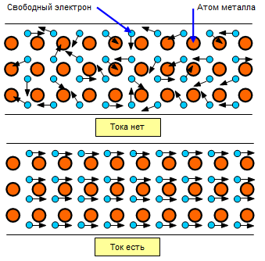Рис. Электрический ток в металлах

Чем больше заполнена внешняя электронная оболочка, тем больше энергии требуется на разрыв связей между ядром атома и валентными электронами. Самые лучшие диэлектрики (материалы, практически не проводящие электричество) - это химические элементы с завершенной валентной оболочкой. Типичными их представителями являются благородные газы - неон (Ne) или аргон (Ar).

У полупроводников внешняя электронная оболочка заполнена наполовину. Эти материалы не могут быть хорошими проводниками, как и диэлектриками. Полупроводники интересны именно тем, что способны значительно менять свои электрические свойства в зависимости от температуры или наличия примесей других химических элементов. Электропроводность полупроводников значительно возрастает при повышении температуры. При низких температурах они ведут себя подобно диэлектрикам, а при высоких — как проводники. Например, германий при температурах от -60 до +75 градусов Цельсия полупроводник, а при +150 проводник. Кремний - при +300 проводник. С увеличением температуры проводимость металлов ухудшается, а проводимость полупроводников – улучшается. Чтобы повлиять на электропроводность полупроводников, их специально "загрязняют" (легируют) примесями.

**Принципы действия дырочного и электронного типа проводимостей.**

В обычном состоянии атомы кремния образуют *кристаллическую решетку*. Расстояние между атомами в кристаллической решетке столь малое, что внешние электроны могут быть общими. На внешней электронной оболочке атома кремния находятся четыре электрона. Атом кремния окружается четырьмя пристыковавшимися к нему такими же атомами так, что вокруг каждого атома оказывается четыре своих и четыре чужих электрона, по одному от каждого соседнего атома. В результате последний уровень электронной оболочки оказывается завершенным, у атома очень трудно забрать его электроны и материал ведет себя как диэлектрик (не проводит электрический ток). Связь, при которой электронная пара принадлежит сразу двух атомам, называется **ковалентной**. При повышении температуры внешние электроны могут отрываться и блуждать по кристаллу, образуя (при приложении разности потенциалов) ток.

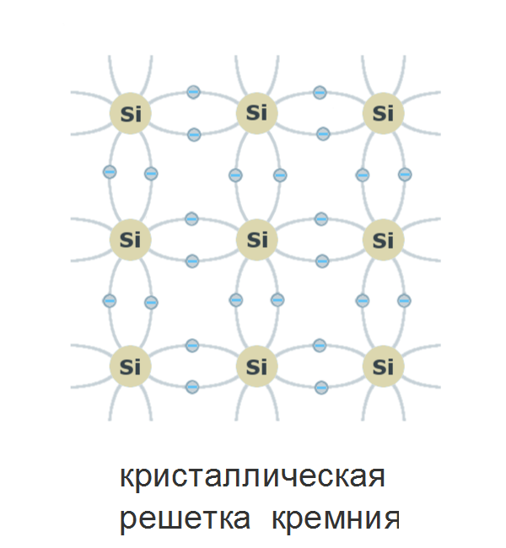 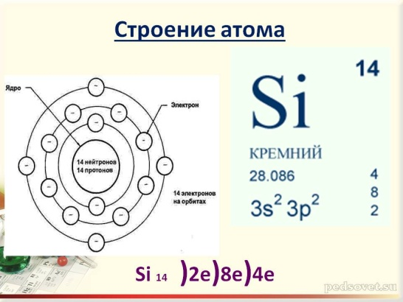

**Легирование полупроводников**

Для того чтобы изменить проводимость полупроводников, их специально загрязняют примесями – атомами химических элементов с другим значением валентности. Примеси с меньшим количеством валентных электронов, чем у полупроводника, называются **акцепторами.** Примеси с большей валентностью – **донорами**. Сам этот процесс называется **легированием** полупроводников. Примерное соотношение - один атом примеси на миллион атомов полупроводника.

**Типы проводимости полупроводников. Электронная проводимость**. Добавим в полупроводник кремния пятивалентный атом мышьяка (As). Посредством четырех валентных электронов, мышьяк установит ковалентные связи c четырьмя соседними атомами кремния. Для пятого валентного электрона не останется пары, и он станет слабосвязанным с атомом. Под действием электромагнитного поля, такой электрон легко отрывается, и вовлекается в упорядоченное движение заряженных частиц (электрический ток). Атом, потерявший электрон, превращается в положительно заряженный ион с наличием свободной вакансии электрона – дырку.

Несмотря на присутствие дырок в полупроводнике кремния с примесью мышьяка, основными носителями свободного заряда являются электроны. Такая проводимость называется электронной, а полупроводник с электронной проводимостью - **полупроводником N-типа**.

В отличие от проводников, в полупроводниках всегда есть носители двух типов: электроны и дырки и соотношение между ними, как правило, неравнозначное.

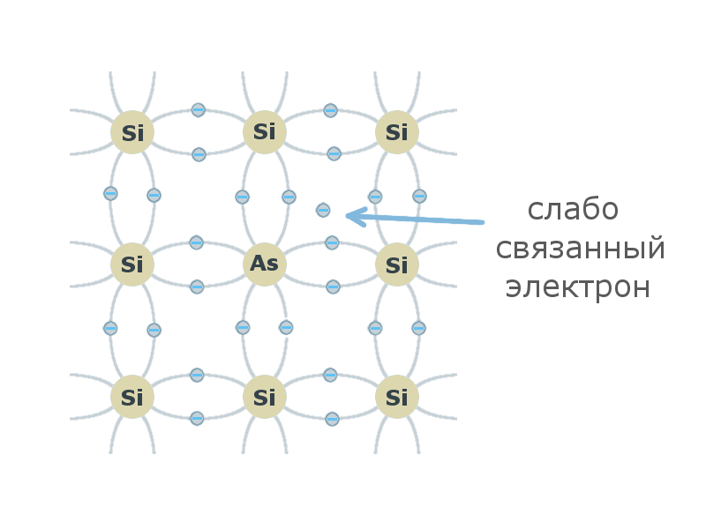 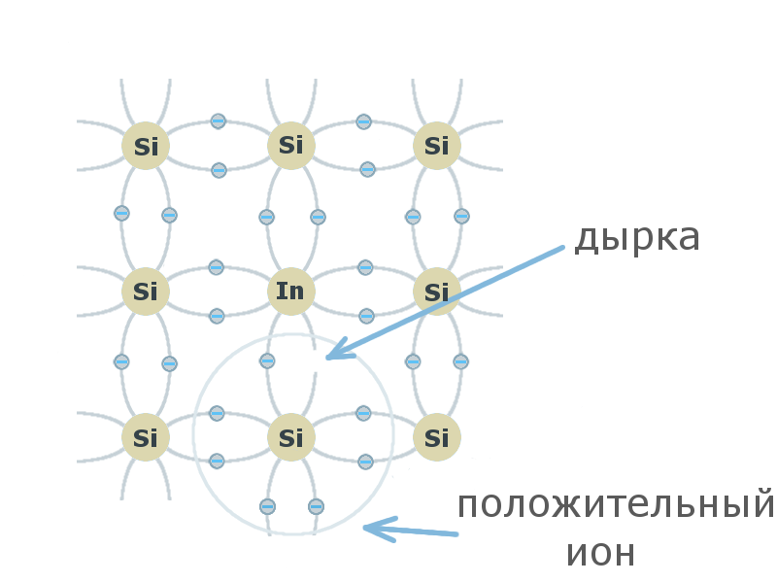

**Дырочная проводимость**. Введем в кристалл кремния трехвалентный атом индия (In). Индий установит ковалентные связи лишь с тремя соседними атомами кремния. Для четвертого «соседа», у индия не хватает одного электрона - образуется вакансия (дырка). На это место может перескочить электрон из соседней ковалентной связи, а на месте электрона образуется дырка. В результате получается хаотическое блуждание дырок по кристаллу. Если поместить полупроводник в электромагнитное поле, движение дырок станет упорядоченным, т.е. возникнет электрический ток. Таким образом, обеспечивается дырочная проводимость. Полупроводник с дырочной проводимостью называется **полупроводником P-типа**.

**P-N –переход.** Соединив вместе материалы P-типа и N-типа на межатомное расстояние, на их стыке мы получим область **электронно-дырочного перехода** (P-N -перехода). Происходящие внутри **P-N-перехода** физические процессы между электронами и дырками легли в основу принципа работы полупроводниковых приборов.

В полупроводнике *p*-типа, который получается посредством акцепторной примеси, концентрация дырок намного превышает концентрацию электронов. В полупроводнике *n*-типа, который получается посредством донорной примеси, концентрация электронов намного превышает концентрацию дырок. Пусть внешнее напряжение на переходе отсутствует. При установлении контакта возникнет **диффузионный** ток — основные носители заряда (электроны и дырки) хаотично перетекают из той области, где их больше, в ту область, где их меньше, и рекомбинируют друг с другом. Как следствие, вблизи границы между областями практически не будет свободных (подвижных) основных носителей заряда, но останутся ионы примесей с некомпенсированными зарядами (рис.4 а).

В области n возникает положительный объемный заряд, который образован положительно заряженными атомами акцепторной примеси. Подобно этому, в области р возникает отрицательный объемный заряд, образованный отрицательно заряженными атомами донорной примеси. Между образовавшимися объемными зарядами возникают **контактная разность потенциалов**: **uK = φn - φp** и электрическое поле, направленное от n - области к p – области (от положительных зарядов в n-области к отрицательным зарядам в p-области). Контактная разность потенциалов зависит от материала полупроводников, степени легирования и температуры. Например, связь между разницей потенциалов и концентрацией примесей выражается следующей формулой:



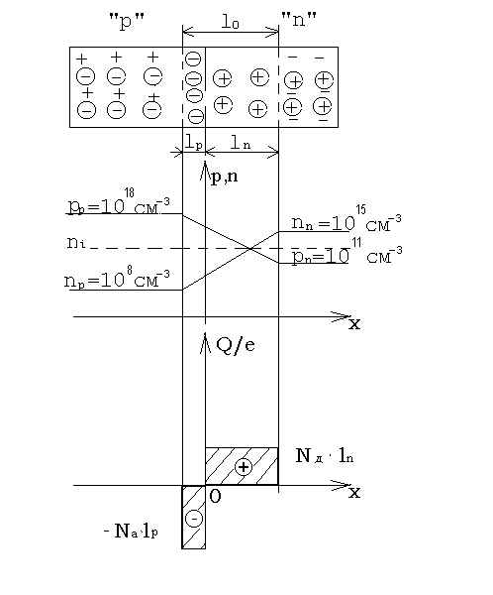 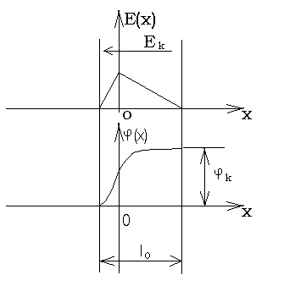

Рисунок 4 а) б)

В p-n - переходе возникает **потенциальный барьер**, который препятствует диффузии основных носителей зарядов. При образовании контактной разности потенциалов по обе стороны границы раздела полупроводников образуется слой с пониженной концентрацией основных носителей зарядов. Он обладает повышенным сопротивлением и называется **запирающим** слоем. Толщина его несколько микрон.

Высота потенциального барьера равна контактной разнице потенциалов и обычно составляет десятые доли вольта. Высота потенциального барьера возрастает при увеличении концентрации примесей в соответствующих областях, при этом толщина p-n - перехода d уменьшается. Для германия, например, при средней концентрации примесей uK = 0,3 - 0,4 В и d = 10-4 - 10-5 см, а при больших концентрациях - uК ≈ 0,7 В и d = 10-6 см. С увеличением температуры высота потенциального барьера уменьшается.

Ток, возникающий в результате диффузии носителей из области, где их концентрация повышена, в направлении области с более низкой концентрацией, называется ***диффузным током.***

Ток диффузии обусловлен переходом основных носителей заряда через p-n переход из-за их градиента концентрации (за счет тепловой энергии). Плотность диффузионного тока подчиняется закону Фика:

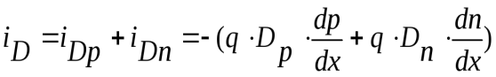, где ***iD***– плотность диффузионного тока p-n перехода; ***iDp***– дырочная составляющая плотности тока диффузии; ***iDn***– электронная составляющая плотности тока диффузии; *Dp, Dn* – коэффициенты диффузии дырок и электронов; *dp/dx, dn/dx*– градиенты концентрации дырок и электронов. Знак минус показывает, что диффузионный ток протекает в сторону уменьшения градиента концентрации.

Одновременно с диффузионным перемещением **основных** носителей через границу происходит и обратное перемещение **неосновных** носителей под действием электрического поля контактной разности потенциалов. Такое перемещение неосновных носителей зарядов называется **дрейфовым**. Дрейфовая составляющая тока обусловлена переносом через p-n переход неосновных носителей заряда под действием ускоряющего для них электрического поля p-n перехода напряженностью *E*к. Плотность дрейфового тока ***iE***определяется: https://studfiles.net/html/2706/35/html_Gp5p5k07jR.YrVQ/img-b0bhJW.png

Или https://studfiles.net/html/2706/35/html_Gp5p5k07jR.YrVQ/img-wSNHfl.png, где ***iEp***– дырочная составляющая плотности дрейфового тока; ***iEn***– электронная составляющая плотности дрейфового тока; **μ*p,*μ*n***–подвижности дырок и электронов; ***pn***– концентрация дырок в полупроводнике n-типа, являющихся там неосновными носителями заряда; ***np***– концентрация электронов в полупроводнике p-типа, являющихся там также неосновными носителями заряда.

При отсутствии внешнего электрического поля через p-n - переход протекают два тока: ток **диффузии** и ток **дрейфа** навстречу друг другу и взаимно компенсируются. Суммарный ток через p-n - переход равен нулю ***Iдр.= Iдиф*** .

Рис. Энергетическая диаграмма равновесного p-n перехода

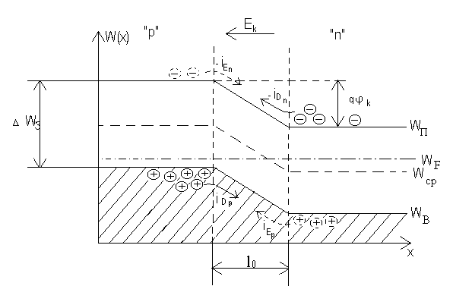

Основные носители заряда областей полупроводника p- и n-типов, энергия которых больше высоты барьера, **диффузионно** преодолевают его. Неосновные носители заряда, находящиеся вблизи p-n перехода и совершающие тепловое хаотическое движение, попадают под действие электрического поля p-n перехода, увлекаются им и переносятся в противоположную область: электроны p-области в n-область; дырки n-области в p-область. Неосновные носители заряда, переходящие переход под действием напряженности электрического поля *E* p-n перехода, образуют **дрейфовую** составляющую тока *iE* через переход

Если к p-n - переходу приложено **внешнее прямое напряжение** Uпр , то создаваемое им внешнее электрическое поле Eпр оказывается направленным навстречу электрическому полю контактной разности потенциалов -Eк p-n - перехода. В результате этого высота потенциального барьера понижается на величину внешнего напряжения. Уменьшается толщина запирающего слоя (dпр < d) и его сопротивление в прямом направлении становится малым (Rпр<< R0), возрастает диффузионный ток, так как большее число носителей зарядов может преодолеть пониженный барьер. Ток дрейфа при этом почти не изменяется, так как он зависит от числа неосновных носителей.

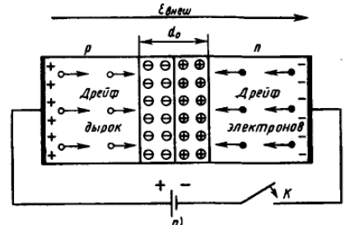 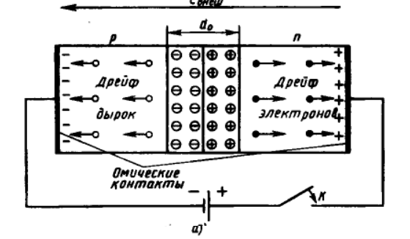

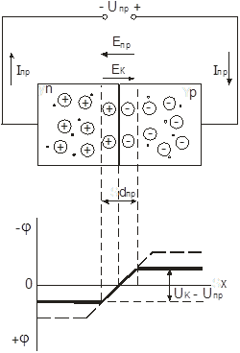 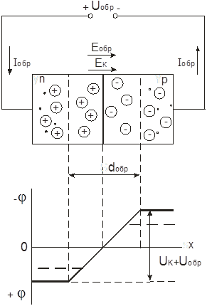

Рисунок 5 Рисунок 6

При прямом напряжении Iдиф > Iдр и поэтому полный ток через переход уже не равен нулю:

Iпр = Iдиф − Iдр > 0.

Введение основных носителей зарядов через p-n - переход при действии прямого внешнего напряжения в область полупроводника, где эти носители являются неосновными, называется **инжекцией**.

Под действием **обратного напряжения** Uобр через переход протекает очень небольшой обратный ток Iобр. Поле, создаваемое обратным напряжением Eобр , складывается с полем контактной разности потенциалов Eк . В результате этого потенциальный барьер повышается, а толщина самого запирающего слоя увеличивается (dобр > d). Этот слой еще сильнее обедняется носителями, и его сопротивление значительно возрастает, т.е. Rобр >> Rпр .

Внешнее поле оттягивает основные носители зарядов от p-n - перехода. Перемещение свободных носителей зарядов через p-n-переход уменьшается, и при обратном напряжении, равном Uобр = 0,2В, ток диффузии через переход прекращается, т.е. Iдиф = 0, так как собственные скорости носителей недостаточны для преодоления потенциального барьера.

Однако, неосновные носители будут перемещаться через p-n - переход, создавая ток, протекающий из n-области в p - область (обратный ток Iобр ). Он является дрейфовым током (током проводимости) неосновных носителей через p-n - переход. Значительное электрическое поле, создаваемое обратным напряжением, перебрасывает через p-n - переход любой неосновной носитель заряда, появившийся в этом поле. Выведение неосновных носителей через p-n - переход электрическим полем, созданным обратным напряжением, называют **экстракцией** носителей зарядов.

*Таким образом,* ***p-n - переход пропускает ток в одном направлении - прямом, при превышении контактной разности потенциалов, и не пропускает ток в другом направлении - обратном, что определяет вентильные свойства p-n - перехода.***

**Количественные соотношения для описания p-n-перехода**

*(Далее презентация «Введение в полупроводники». Теория основана на работах ученых, внесших основной вклад в современное понимание ядерной физики – Нильса Бора, Макса Планка, Вернера Карла Гейзенберга, Бриллюэна, Энрико Ферми, Дирака. Почитать – Гуртов. Твердотельная электроника.*

**Вольт-амперной характеристикой (ВАХ)** p-n - перехода называется зависимость тока, протекающего через p-n - переход от приложенного внешнего напряжения I = f (U) (рис.7).

Статическую ВАХ p–n-перехода аппроксимируют выражением

|  |  |
| --- | --- |
| I = I (exp (eU /mkT ) - 1 ),  s |  |

|  |  |
| --- | --- |
| где I s – | ток насыщения при обратном смещении на диоде; |
| e – | заряд электрона; |
| U – | напряжение на диоде; |
| m – | коэффициент неидеальности ВАХ; |
| k – | постоянная Больцмана, определяющая связь между температурой и энергией |
| T – | абсолютная температура. |

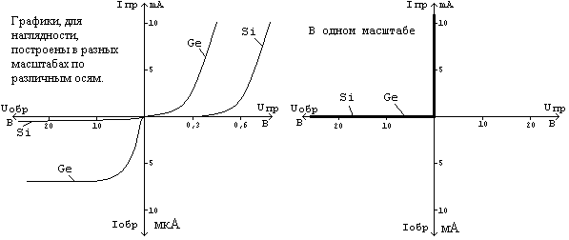

Рисунок 7 - Вольт-амперная характеристика p-n - перехода: 1 - прямая ветвь; 2 - обратная ветвь при лавинном пробое; 3 - обратная ветвь при тепловом пробое. Прямую 1 и обратную 2 ветви ВАХ изображают в разном масштабе, поскольку в нормальном режиме работы p-n - перехода обратный ток на несколько порядков меньше прямого.

**Прямая ветвь** экспоненциальна, на нее оказывают влияние материал полупроводника, объемное сопротивление базы p-n перехода, температура окружающей среды, реальная ширина и конфигурация p-n перехода, степень легирования областей и т.д. Принято считать, что кремниевый переход гарантированно открыт при 0,75 V, германиевый - при 0,45 V.

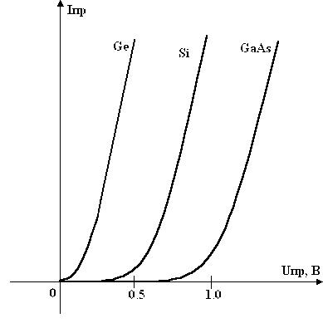 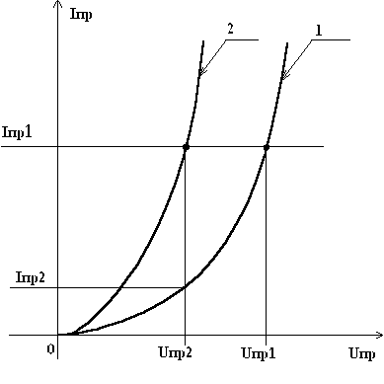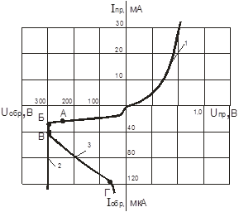

Рис. а) Прямые ветви ВАХ p-n переходов, изготовленных из разных материалов б) Влияние температуры: T1 = 20 град, Т2 = 50 град. в) Пробой на обратной характеристике.

На электропроводность полупроводников значительное влияние оказывает **температура**. При повышении температуры увеличивается концентрация носителей и проводимость растет, прямой и обратный ток растут. Для p-n - переходов на основе германия обратный ток возрастает примерно в 2 раза при повышении температуры на каждые 10°C; на основе кремния - в 2,5 раза при нагреве на каждые 10°C. Однако обратные токи кремния в сотни раз меньше, чем у германия. Прямой ток при нагреве p-n - перехода растет не так сильно, как обратный. Прямой ток возникает главным образом за счет примесной проводимости, а концентрация примесей не зависит от температуры.

Обратный ток во много раз меньше прямого, поэтому им можно пренебречь.

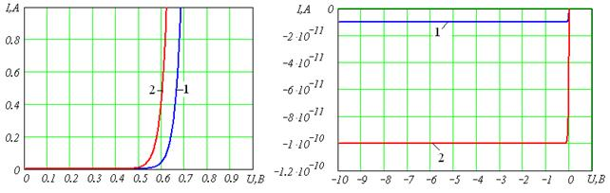

Рис. Реальное соотношение прямого и обратного тока. 1 - 20 град, 2 - 70 град (кремний).

При достижении обратным напряжением некоторой критической величины Uпроб происходит резкое уменьшение сопротивления p-n - перехода. Это явление называется **пробоем** p-n - перехода, а соответствующее ему напряжение - **напряжением пробоя**.

Различают **электрический и тепловой пробой**. **Области теплового пробоя** соответствует на рис. – в, участок ВГ. Тепловой пробой необратим, т.к он сопровождается разрушением структуры вещества в месте p-n - перехода. Причиной теплового пробоя является нарушение устойчивости теплового режима p-n - перехода. Количество теплоты, выделяющейся в переходе от нагрева его обратным током, превышает количества теплоты, отводимой от перехода. В результате температура перехода возрастает, сопротивление его уменьшается и ток увеличивается, что приводит к перегреву перехода и его тепловому разрушению.

**Электрический пробой** (участок АБВ характеристики) является обратимым при условии ограничения тока, т.е. при этом пробое в переходе не происходит разрушения структуры вещества. Могут существовать два вида электрического пробоя: **лавинный и туннельный**.

**Лавинный пробой** объясняется размножением носителей за счет **ударной ионизации** и вырывания электронов из атомов сильным электрическим полем. Этот пробой характерен для p-n - переходов большой толщины, получающихся при сравнительно малой концентрации примесей в полупроводниках. Пробивное напряжение для лавинного пробоя составляет десятки или сотни вольт. Явление ударной ионизации состоит в том, что электроны приобретают большую скорость и, ударяя в атомы кристаллической решетки, выбивают из них новые электроны, которые, в свою очередь, разгоняются полем и также выбивают из атомов электроны. Такой процесс усиливается лавинно с повышением напряжения.

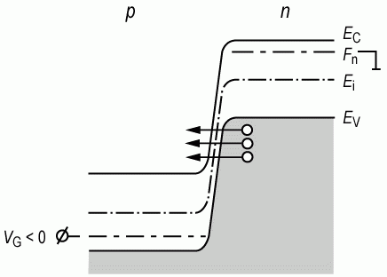

**Туннельный пробой** объясняется явлением туннельного эффекта. Сущность последнего состоит в том, что при поле напряженностью более 105 В/см, действующем в p-n - переходе малой толщины и высокой концентрации примесей, некоторые электроны проникают через переход без изменения своей энергии. Внешнее напряжение обычно не превышает единиц вольт.

Рис. Зонная диаграмма туннельного эффекта

**Барьерная (зарядная) и диффузионная емкость p-n – перехода.**

**Барьерная** (или зарядная) емкость обусловлена нескомпенсированным зарядом ионизированных атомов примеси, сосредоточенными по обе стороны от границы перехода. Запирающий слой выступает как диэлектрик конденсатора. Эти объемные заряды создают электрическое поле перехода. При увеличении обратного напряжения область пространственного заряда и сам заряд увеличиваются, причем непропорционально. Эта емкость использована в варикапах.

Барьерная емкость составляет десятки - сотни пикофарад и определяется как

http://jstonline.narod.ru/eltehonline/elteh_a0/images/image010.gif, и равна http://jstonline.narod.ru/eltehonline/elteh_a0/images/image011.gif, где Sпер – площадь перехода

При прямом напряжении, кроме барьерной емкости, существует **диффузионная емкость** Сдиф=Тр/φТ, где Тр– время жизни неосновных носителей. Диффузионная емкость характеризует накопление подвижных носителей зарядов в p - и n - областях при прямом напряжении на переходе, когда носители зарядов в большом количестве диффундируют (инжектируют) через пониженный потенциальный барьер и, не успев рекомбинировать, накапливаются в p - и n - областях. Диффузионная емкость значительно больше барьерной Сдиф>1000pF.

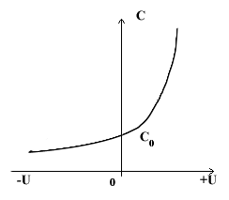

**При прямом напряжении на переходе общая емкость определяется в основном диффузионной емкостью, а при обратном напряжении – барьерной.**

Рисунок 9 - Зависимость емкости p-n-перехода от приложенного напряжения

ϕ O = ϕ M − ϕ Π {\displaystyle \phi _{O}=\phi _{M}-\phi _{\Pi }}  **Барье́р Шо́ттки** (*Schottky, 1939г.*) — потенциальный барьер, образующийся в приконтактном слое полупроводника, граничащего с металлом, равный разности энергий, затрачиваемых на удаление электрона из твёрдого тела или жидкости в вакуум, другой металл или полупроводник.

При сближении полупроводника *n*-типа с металлом, имеющим большую, чем у полупроводника, энергию отрыва электрона ϕ {\displaystyle \phi }φм, металл заряжается отрицательно, а полупроводник — положительно, так как электронам легче перейти из полупроводника в металл, чем обратно. Напротив, при сближении полупроводника *p*-типа с металлом, обладающим меньшей ϕ {\displaystyle \phi }энергией отрыва электрона, металл заряжается положительно, а полупроводник — отрицательно. При установлении равновесия между металлом и полупроводником возникает контактная разность потенциалов: Uk = (φм – φп)/e, где e – заряд электрона. Из-за большой электропроводности металла электрическое поле в него не проникает, и разность потенциалов U k {\displaystyle U_{k}} Uк создается в приповерхностном слое полупроводника. Барьер Шоттки обладает выпрямляющими свойствами. Ток через него при наложении внешнего электрического поля создается почти целиком основными носителями заряда, что означает отсутствие явления инжекции, накопления и рассасывания зарядов.

В компактной форме ВАХ записывается в виде: 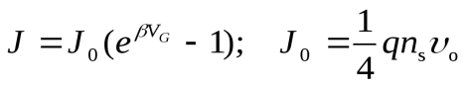,

где *υ*0– тепловая скорость электронов, *n*s– поверхностная концентрация в полупроводнике на границе с металлом, VG –контактная разность потенциалов

На рисунке приведена вольт‑амперная характеристика барьера Шоттки, имеющая ярко выраженный несимметричный вид. В области прямых смещений ток экспоненциально сильно растёт с ростом приложенного напряжения. В области обратных смещений ток от напряжения не зависит. В обоих случаях, при прямом и обратном смещении, ток в барьере Шоттки обусловлен **основными носителями – электронами**, что означает отсутствие явления инжекции, накопления и рассасывания зарядов.  Контакты металл — полупроводник с барьером Шоттки широко используются в сверхвысокочастотных детекторах, транзисторах и фотодиодах.

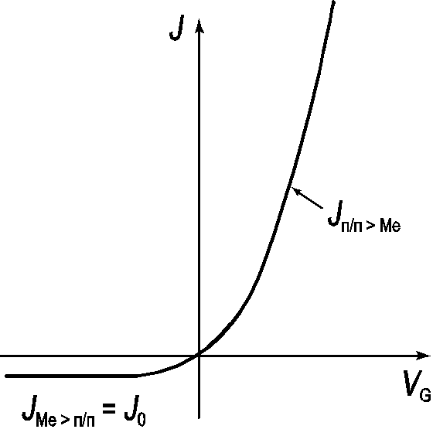 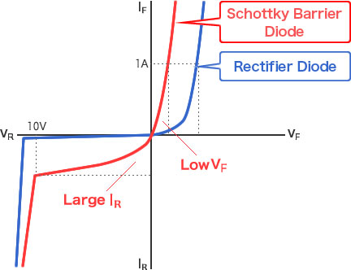

Рис. Вольт-амперная характеристика барьера Шоттки

Диод Шоттки в интегральном ис­полнении представляет собой контакт металла с высокоомным полупроводником n-типа, в качестве которого ис­пользуется коллекторная область транзистора. При соот­ветствующей очистке поверхности полупроводника на гра­нице полупроводник — металл возникает обедненный слой и образуется барьер Шоттки. Такой контакт обладает вы­прямляющими свойствами и работает как диод. По срав­нению с диодом на р-n-переходе диод Шоттки характеризует­ся низкими значениями падения напряжения в открытом состоянии (около 0,35—0,45 В) и временем выключения, которое обычно не превышает 0,1 нc.

При включении диода Шоттки параллельно коллектор­ному переходу транзистора ограничивается степень насыще­ния транзистора. При интегральном исполнении транзистор и диод составляют единую структуру, которую называют **транзистором с барьером Шоттки**.

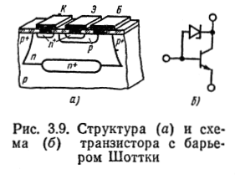

*Когда планарно-эпитаксиальный транзистор находится в режиме насыщения, в базовой и высокоомной коллекторной областях накапли­вается заряд неосновных носителей. При подаче запираю­щего импульса базового тока неосновные носители рассасы­ваются в течение некоторого времени за счет вытекания в базовый и коллекторный контакты и рекомбинации. Это время, необходимое для рассасывания неосновных носите­лей заряда, составляет 10—100 нc и является серьезным ограничением при разработке быстродействующих ИМС.

Полупроводниковые соединения делят на несколько типов:

* ***простые*** [полупроводниковые материалы](https://ru.wikipedia.org/wiki/%D0%9F%D0%BE%D0%BB%D1%83%D0%BF%D1%80%D0%BE%D0%B2%D0%BE%D0%B4%D0%BD%D0%B8%D0%BA%D0%BE%D0%B2%D1%8B%D0%B5_%D0%BC%D0%B0%D1%82%D0%B5%D1%80%D0%B8%D0%B0%D0%BB%D1%8B) — собственно химические элементы: бор B, углерод C, германий Ge, кремний Si, селен Se, сера S, сурьма Sb, теллур Te и йод I. Самостоятельное применение широко нашли **германий, кремний и селен**. Остальные чаще всего применяются в качестве легирующих добавок или в качестве компонентов сложных полупроводниковых материалов;
* в группу ***сложных*** полупроводниковых материалов входят химические соединения из двух, трёх и более химических элементов. Полупроводниковые материалы из двух элементов называют *бинарными*, и так же, как это принято в химии, имеют наименование того компонента, металлические свойства которого выражены слабее. Так, бинарные соединения, содержащие мышьяк, называют *арсенидами*, серу — *сульфидами*, теллур — *теллуридами*, углерод — *карбидами*. Сложные полупроводниковые материалы объединяют по номеру группы [Периодической системы элементов Д. И. Менделеева](https://ru.wikipedia.org/wiki/%D0%9F%D0%B5%D1%80%D0%B8%D0%BE%D0%B4%D0%B8%D1%87%D0%B5%D1%81%D0%BA%D0%B0%D1%8F_%D1%81%D0%B8%D1%81%D1%82%D0%B5%D0%BC%D0%B0_%D1%8D%D0%BB%D0%B5%D0%BC%D0%B5%D0%BD%D1%82%D0%BE%D0%B2), к которой принадлежат компоненты соединения, и обозначают буквами латинского алфавита (A — первый элемент, B — второй и т. д.). Например, бинарное соединение фосфид индия InP имеет обозначение AIIIBV

.

Поверхность раздела между средами может быть внутренней, например, разграничивающей два разных полупроводниковых кристалла. Поверхностные состояния образуются не только на границе между твердым телом и вакуумом. Под **гетеропереходом** понимается контакт двух различных по химическому составу полупроводников, при котором кристаллическая решетка одного материала без нарушения периодичности переходит в решетку другого материала.

**Гетеропереходы**,представляющие контакт двух разнородных полупроводников с различной шириной запрещенной зоны и различной степенью легирования, получили **практическое применение в светодиодах, лазерах, фотодиодах, полевых и биполярных транзисторах**, что позволяет улучшить их специфические свойства, значительно увеличить их рабочие частоты в сверхвысокочастотных (СВЧ) аналоговых и сверхскоростных цифровых ИС. Наиболее освоенными являются гетеропереходы между твердыми растворами полупроводниковых соединений AlxGa1-xAs-GaAs, GaAsxP1-x-GaAs, GaAsxP1-x-GaP, GaxIn 1-x As-InP и др. Используя для создания гетеропереходов материалы с высокой подвижностью электронов (например, **InGaAs/lnAIAs**), удается создавать приборы, которые уже переступают знаковый рубеж 1 ТГц <http://www.club155.ru/heterojunction-materials>

**Свойства полупроводниковых материалов при *T* = 300 K**

|  |  |  |  |  |  |
| --- | --- | --- | --- | --- | --- |
| **Полу-провод-ник** | **Ширина запрещенной зоны, эВ** | **Постоянная решетки,** Å | **Подвижность электронов, см2/В∙см** | **Подвижность дырок, см2/В∙см** | **Максимальная скорость дрейфа электронов** |

|  |  |  |  |  |  |
| --- | --- | --- | --- | --- | --- |
| InSb | 0,17 | 6,48 | 77000 | 850 | > 5∙107 |
| PbTe | 0,32 | 6,46 | 1600 | 600 | - |
| InAs | 0,35 | 6,06 | 40000 | 500 | 3,5∙107 |
| PbS | 0,41 | 5,94 | 600 | 600 | - |
| Ge | 0,66 | 5,65 | 3900 | 1900 | 0,6∙107 |
| α-InN | 0,69 | *a* = 3,55 *c* = 5,7 | 3200 | 220 | 4,1∙107 |
| β-InN | 0,6 | 4,98 | - | - | - |
| GaSb | 0,73 | 6,1 | 3000 | 1000 | 2,5∙107 |
| Si | 1,12 | 5,43 | 1400 | 450 | 1,0∙107 |
| InP | 1,34 | 5,87 | 5400 | 200 | 2,7∙107 |
| GaAs | 1,42 | 5,65 | 8500 | 400 | 1,9∙107 |
| AlSb | 1,63 | 6,14 | 200 | 330 | - |
| Se | 1,74 | *a* = 4,36 *c* = 4,96 | - | - | - |
| AlAs | 2,15 | 5,66 | 200 | 100 | - |
| GaP | 2,27 | 5,45 | 250 | 150 | - |

При создании электронных приборов на основе гетеропереходов в первую очередь добиваются того, чтобы в кристаллической решетке из двух материалов, составляющих гетеропереход, не было дефектов. Для этого необходимо, чтобы два материала имели идентичную кристаллическую структуру и близкие периоды решеток. В этом случае структура получается без напряжений. Дополнительным ограничением выступает необходимость согласования коэффициентов термического расширения используемых материалов с тем, чтобы обеспечить стабильность кристаллической структуры гетероперехода в требуемом рабочем диапазоне температур. Для создания гетероперехода необходимо подбирать подходящие пары.

**Основные технологические процессы изготовления *p-n*-переходов**

Электронно-дырочные переходы, в зависимости от технологии изготовления, разделяются на точечные, сплавные, диффузионные, эпитаксиальные, планарные и др. Основными технологическими процессами, применяемыми при изготовлении полупроводниковых интегральных микросхем, также являются оксидирование, фотолитография, диффузия, эпитаксия, ионное легирование.

## Этапы технологического процесса при производстве микросхем

* Механическую обработку [полупроводниковых пластин](https://ru.wikipedia.org/wiki/%D0%9F%D0%BE%D0%BB%D1%83%D0%BF%D1%80%D0%BE%D0%B2%D0%BE%D0%B4%D0%BD%D0%B8%D0%BA%D0%BE%D0%B2%D0%B0%D1%8F_%D0%BF%D0%BB%D0%B0%D1%81%D1%82%D0%B8%D0%BD%D0%B0) — получают пластины полупроводника со строго заданной геометрией, нужной кристаллографической ориентацией (не хуже ±5 %) и классом чистоты поверхности. Эти пластины в дальнейшем служат заготовками в производстве приборов или [подложками](https://ru.wikipedia.org/wiki/%D0%9F%D0%BE%D0%B4%D0%BB%D0%BE%D0%B6%D0%BA%D0%B0) для нанесения [эпитаксиального](https://ru.wikipedia.org/wiki/%D0%AD%D0%BF%D0%B8%D1%82%D0%B0%D0%BA%D1%81%D0%B8%D1%8F) слоя.
* [Пассивация](https://ru.wikipedia.org/wiki/%D0%9F%D0%B0%D1%81%D1%81%D0%B8%D0%B2%D0%B0%D1%86%D0%B8%D1%8F) поверхности пластины. Перед контролем кристаллов необходимо очистить их внешнюю поверхность от различных загрязнений. Более удобной (в технологическом плане) является очистка пластин непосредственно после [скрайбирования](https://ru.wikipedia.org/wiki/%D0%A0%D0%B0%D0%B7%D0%B4%D0%B5%D0%BB%D0%B5%D0%BD%D0%B8%D0%B5_%D0%BF%D0%BB%D0%B0%D1%81%D1%82%D0%B8%D0%BD_%D0%BD%D0%B0_%D0%BA%D1%80%D0%B8%D1%81%D1%82%D0%B0%D0%BB%D0%BB%D1%8B_(%D1%82%D0%B5%D1%85%D0%BD%D0%BE%D0%BB%D0%BE%D0%B3%D0%B8%D1%87%D0%B5%D1%81%D0%BA%D0%B0%D1%8F_%D0%BE%D0%BF%D0%B5%D1%80%D0%B0%D1%86%D0%B8%D1%8F)#Скрайбирование) или резки диском, пока они ещё не разделены на кристаллы. Крошки полупроводникового материала, образуемые при скрайбировании или надрезании пластин, потенциально являются причиной появления брака при разламывании их на кристаллы с образованием царапин при металлизации.
* Химическую обработку (предшествующую всем термическим операциям) — удаление механически нарушенного слоя полупроводника и очистка поверхности пластины. Это **жидкостное и газовое травление**, плазмохимические методы. Для вытравливания окон в маскирующих покрытиях, для проявления скрытого изображения в слое экспонированного [фоторезиста](https://ru.wikipedia.org/wiki/%D0%A4%D0%BE%D1%82%D0%BE%D1%80%D0%B5%D0%B7%D0%B8%D1%81%D1%82), для удаления его заполимеризированных остатков, для получения контактных площадок и разводки в слое металлизации применяют химическую (электрохимическую) обработку. [Фотолитография](https://ru.wikipedia.org/wiki/%D0%A4%D0%BE%D1%82%D0%BE%D0%BB%D0%B8%D1%82%D0%BE%D0%B3%D1%80%D0%B0%D1%84%D0%B8%D1%8F) — производится для образования рельефа в [диэлектрической](https://ru.wikipedia.org/wiki/%D0%94%D0%B8%D1%8D%D0%BB%D0%B5%D0%BA%D1%82%D1%80%D0%B8%D0%BA) плёнке.
* Эпитаксиальное наращивание слоя полупроводника — осаждение [атомов](https://ru.wikipedia.org/wiki/%D0%90%D1%82%D0%BE%D0%BC) полупроводника на подложку, в результате чего на ней образуется слой, кристаллическая структура которого подобна структуре подложки. При этом подложка часто выполняет лишь функции механического носителя. Введение электрически активных примесей в пластину для образования отдельных p- и n-областей производится методом [диффузии](https://ru.wikipedia.org/wiki/%D0%94%D0%B8%D1%84%D1%84%D1%83%D0%B7%D0%B8%D1%8F) из твёрдых, жидких или газообразных источников, основными диффузантами в кремний являются [фосфор](https://ru.wikipedia.org/wiki/%D0%A4%D0%BE%D1%81%D1%84%D0%BE%D1%80) и [бор](https://ru.wikipedia.org/wiki/%D0%91%D0%BE%D1%80_(%D1%8D%D0%BB%D0%B5%D0%BC%D0%B5%D0%BD%D1%82)).

Получение маскирующего покрытия — для защиты слоя полупроводника от проникновения примесей на последующих операциях [легирования](https://ru.wikipedia.org/wiki/%D0%9B%D0%B5%D0%B3%D0%B8%D1%80%D0%BE%D0%B2%D0%B0%D0%BD%D0%B8%D0%B5_(%D0%BF%D0%BE%D0%BB%D1%83%D0%BF%D1%80%D0%BE%D0%B2%D0%BE%D0%B4%D0%BD%D0%B8%D0%BA%D0%B8)). Чаще всего проводится путём окисления эпитаксиального слоя кремния в среде кислорода при высокой температуре.

*Термическая диффузия* — направленное перемещение частиц вещества в сторону убывания их концентрации: определяется градиентом концентрации.

*Ионное легирование* (применяемое при изготовлении полупроводниковых приборов с большой плотностью переходов, солнечных батарей и СВЧ-структур) выполняется в два этапа: - в полупроводниковую пластину на вакуумной установке внедряют ионы; - производится отжиг при высокой температуре. В результате восстанавливается нарушенная структура полупроводника и ионы примеси занимают узлы кристаллической решётки.

* Получение [омических контактов](https://ru.wikipedia.org/wiki/%D0%9E%D0%BC%D0%B8%D1%87%D0%B5%D1%81%D0%BA%D0%B8%D0%B9_%D0%BA%D0%BE%D0%BD%D1%82%D0%B0%D0%BA%D1%82) и создание пассивных элементов на пластине — с помощью фотолитографической обработки в слое оксида, покрывающем области сформированных структур, над предварительно созданными сильно легированными областями n+- или p+-типа, которые обеспечивают низкое переходное сопротивление контакта, **вскрывают окна**. Затем, методом вакуумного напыления всю поверхность пластины покрывают слоем металла (металлизируют), излишек металла удаляют, оставив его только на местах контактных площадок и разводки. Полученные контакты, для улучшения адгезии материала контакта к поверхности и уменьшения переходного сопротивления, термически обрабатывают (операция вжигания). В случае напыления на материал оксида специальных сплавов получают пассивные тонкоплёночные элементы — резисторы, конденсаторы, индуктивности.
* Добавление дополнительных слоёв металла (в современных процессах — около 10 слоёв), между слоями располагают диэлектрик со сквозными отверстиями.
* [Разделение пластин на кристаллы](https://ru.wikipedia.org/wiki/%D0%A0%D0%B0%D0%B7%D0%B4%D0%B5%D0%BB%D0%B5%D0%BD%D0%B8%D0%B5_%D0%BF%D0%BB%D0%B0%D1%81%D1%82%D0%B8%D0%BD_%D0%BD%D0%B0_%D0%BA%D1%80%D0%B8%D1%81%D1%82%D0%B0%D0%BB%D0%BB%D1%8B_(%D1%82%D0%B5%D1%85%D0%BD%D0%BE%D0%BB%D0%BE%D0%B3%D0%B8%D1%87%D0%B5%D1%81%D0%BA%D0%B0%D1%8F_%D0%BE%D0%BF%D0%B5%D1%80%D0%B0%D1%86%D0%B8%D1%8F)) — механически разделяет (разрезанием) пластину на отдельные кристаллы.
* [Сборка кристалла](https://ru.wikipedia.org/w/index.php?title=%D0%A1%D0%B1%D0%BE%D1%80%D0%BA%D0%B0_(%D0%BC%D0%B8%D0%BA%D1%80%D0%BE%D1%8D%D0%BB%D0%B5%D0%BA%D1%82%D1%80%D0%BE%D0%BD%D0%B8%D0%BA%D0%B0)&action=edit&redlink=1) и последующие операции [монтажа кристалла в корпус](https://ru.wikipedia.org/wiki/%D0%9A%D0%BE%D1%80%D0%BF%D1%83%D1%81%D0%B8%D1%80%D0%BE%D0%B2%D0%B0%D0%BD%D0%B8%D0%B5_%D0%98%D0%A1) и [герметизация](https://ru.wikipedia.org/wiki/%D0%93%D0%B5%D1%80%D0%BC%D0%B5%D1%82%D0%B8%D0%B7%D0%B0%D1%86%D0%B8%D1%8F) — присоединение к кристаллу выводов и последующая упаковка в корпус, с последующей его герметизацией.
* [Электрические измерения и испытания](https://ru.wikipedia.org/wiki/%D0%A2%D0%B5%D1%81%D1%82%D0%B8%D1%80%D0%BE%D0%B2%D0%B0%D0%BD%D0%B8%D0%B5); [Выходной контроль](https://ru.wikipedia.org/w/index.php?title=%D0%92%D1%8B%D1%85%D0%BE%D0%B4%D0%BD%D0%BE%D0%B9_%D0%BA%D0%BE%D0%BD%D1%82%D1%80%D0%BE%D0%BB%D1%8C_(%D1%8D%D0%BB%D0%B5%D0%BA%D1%82%D1%80%D0%BE%D0%BD%D0%B8%D0%BA%D0%B0)&action=edit&redlink=1), [Маркировка](https://ru.wikipedia.org/wiki/%D0%9C%D0%B0%D1%80%D0%BA%D0%B8%D1%80%D0%BE%D0%B2%D0%BA%D0%B0), нанесение защитного покрытия, [упаковка](https://ru.wikipedia.org/wiki/%D0%A3%D0%BF%D0%B0%D0%BA%D0%BE%D0%B2%D0%BA%D0%B0) — завершающие операции перед отгрузкой готового изделия конечному потребителю.

Технологии производства полупроводниковой продукции с субмикронными размерами элементов основана на чрезвычайно широком круге сложных физико-химических процессов: получение тонких плёнок термическим и ионно-плазменным распылением в вакууме, механическая обработка пластин производится по 14-му классу чистоты с отклонением от плоскостности не более 1 мкм, широко применяется [ультразвук](https://ru.wikipedia.org/wiki/%D0%A3%D0%BB%D1%8C%D1%82%D1%80%D0%B0%D0%B7%D0%B2%D1%83%D0%BA) и [лазерное излучение](https://ru.wikipedia.org/wiki/%D0%9B%D0%B0%D0%B7%D0%B5%D1%80%D0%BD%D0%B0%D1%8F_%D1%81%D1%82%D0%B5%D1%80%D0%B5%D0%BE%D0%BB%D0%B8%D1%82%D0%BE%D0%B3%D1%80%D0%B0%D1%84%D0%B8%D1%8F), используются отжиг в кислороде и водороде, рабочие температуры при плавлении металлов достигают более 1500 °C, при этом диффузионные печи поддерживают температуру с точностью 0,5 °C, широко применяются опасные химические элементы и соединения (например, [белый фосфор](https://ru.wikipedia.org/wiki/%D0%91%D0%B5%D0%BB%D1%8B%D0%B9_%D1%84%D0%BE%D1%81%D1%84%D0%BE%D1%80)). Всё это обусловливает особые требования к производственной гигиене, так называемую «электронную гигиену». Поэтому в чистых фабриках по производству подобных изделий все работники обязаны носить специальные комбинезоны bunny suit («костюм кролика»).

**Точечные переходы.** К полированной и протравленной пластине монокристаллического полупроводника n-типа подводят иглу, например из бериллиевой бронзы с острием 20-30 мкм. Затем через контакт пропускают кратковременные мощные импульсы тока. Место контакта разогревается до температуры плавления материала зонда, и медь легко диффундирует внутрь полупроводника, образуя под зондом небольшую по объему область p-типа.

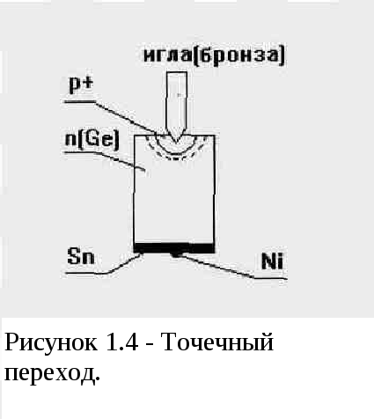 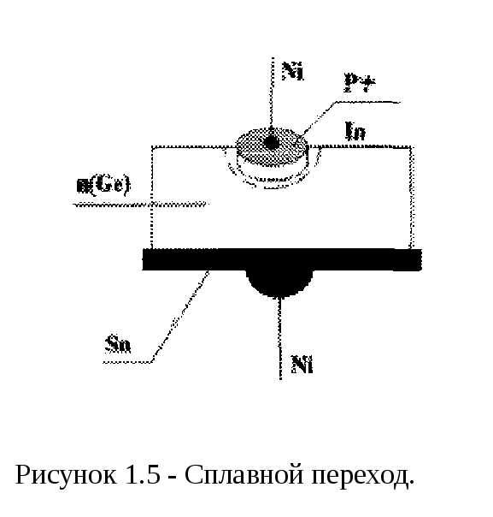

Электронно-дырочный переход образуется в результате диффузии акцепторной примеси из расплава зонда и возникновения под ним области p-типа в кристаллической решетке полупроводника n-типа. Точечные переходы использовались в первых РЛС.

**Сплавные переходы** получают выплавлением примеси в монокристалл полупроводника (рис. 1.5.). Монокристалл германия n-типа распиливают на пластины толщиной 200-400 мкм и затем после травления и полировки разрезают на кристаллы площадью в два-три миллиметра и больше. На кристаллы, помещенные в графитовые кассеты, накладывают таблетку акцепторного материала, чаще всего индия. Затем кассета помещается в вакуумную печь, в которой таблетка индия и слой германия под ней расплавляются. Нагрев прекращается и при охлаждении германий кристаллизуется, образуя под слоем индия слой p-типа. Застывшая часть индия представляет собой омический (невыпрямляющий) контакт, на нижнюю часть пластины наносят слой олова, который служит омическим контактом к германию n-типа. К индию и олову припаивают выводы обычно из никелевой проволочки.

**Диффузионные переходы** получают диффузией примесного вещества в исходную полупроводниковую пластинку (рис. 1.6.). При планарном методе диффузии переходы получают, используя изолирующий слой, препятствующий диффузии примесей. На поверхности кремния n-типа выращивается тонкий (около 3 мкм) слой двуокиси кремния SiO2(рис. 1.6.). Фотолитографическим методом в определенных местах окисла получают «окна», через которые диффундирующие примеси проникают в n-слой, образуя переход.

Методы диффузии обеспечивают получение плавных p-n переходов и используются при изготовлении интегральных микросхем.

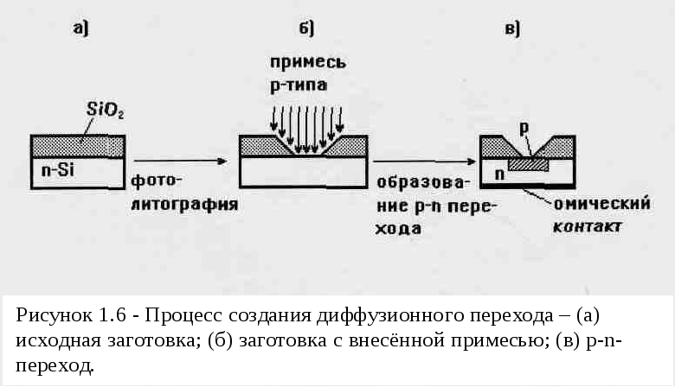

**Эпитаксиальные переходы** образуются ориентированным формированием слоя монокристаллического полупроводника на исходном монокристалле-подложке (рис. 1.7.). **Эпитаксия** — **это** нарастание одного кристаллического материала на другом, то есть ориентированный рост одного кристалла на поверхности другого (подложки).Газофа́зная [эпитаксия](https://ru.wikipedia.org/wiki/%D0%AD%D0%BF%D0%B8%D1%82%D0%B0%D0%BA%D1%81%D0%B8%D1%8F) — получение [эпитаксиальных](https://ru.wikipedia.org/wiki/%D0%AD%D0%BF%D0%B8%D1%82%D0%B0%D0%BA%D1%81%D0%B8%D1%8F) слоев [полупроводников](https://ru.wikipedia.org/wiki/%D0%9F%D0%BE%D0%BB%D1%83%D0%BF%D1%80%D0%BE%D0%B2%D0%BE%D0%B4%D0%BD%D0%B8%D0%BA) путём осаждения из [паро](https://ru.wikipedia.org/wiki/%D0%9F%D0%B0%D1%80_(%D1%84%D0%B8%D0%B7%D0%B8%D0%BA%D0%B0)" \o "Пар (физика))-[газовой](https://ru.wikipedia.org/wiki/%D0%93%D0%B0%D0%B7) фазы. Наиболее часто применяется в [технологии](https://ru.wikipedia.org/wiki/%D0%A2%D0%B5%D1%85%D0%BD%D0%BE%D0%BB%D0%BE%D0%B3%D0%B8%D1%8F) [кремниевых](https://ru.wikipedia.org/wiki/%D0%9A%D1%80%D0%B5%D0%BC%D0%BD%D0%B8%D0%B9) и [арсенид-галлиевых](https://ru.wikipedia.org/wiki/%D0%90%D1%80%D1%81%D0%B5%D0%BD%D0%B8%D0%B4_%D0%B3%D0%B0%D0%BB%D0%BB%D0%B8%D1%8F) [полупроводниковых приборов](https://ru.wikipedia.org/wiki/%D0%9F%D0%BE%D0%BB%D1%83%D0%BF%D1%80%D0%BE%D0%B2%D0%BE%D0%B4%D0%BD%D0%B8%D0%BA%D0%BE%D0%B2%D1%8B%D0%B9_%D0%BF%D1%80%D0%B8%D0%B1%D0%BE%D1%80) и [интегральных схем](https://ru.wikipedia.org/wiki/%D0%98%D0%BD%D1%82%D0%B5%D0%B3%D1%80%D0%B0%D0%BB%D1%8C%D0%BD%D0%B0%D1%8F_%D1%81%D1%85%D0%B5%D0%BC%D0%B0).

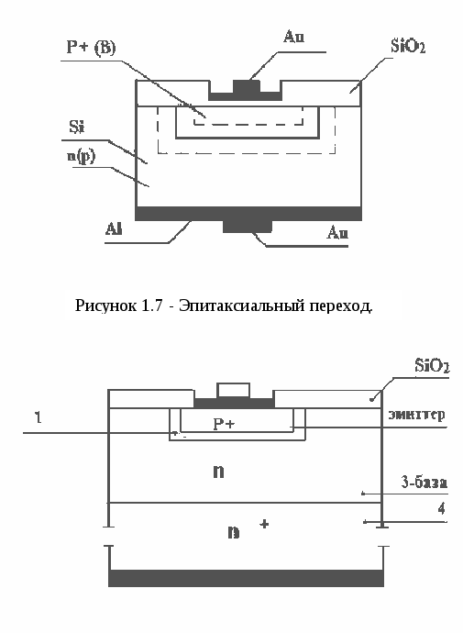

1 – p-n-переход; 2 – p-область; 3 – слой высокоомного полупроводника; 4 – подложка.

Рисунок 1.8 - Эпитаксиальный переход, образованный по планарно-эпитаксиальному методу.

Для проведения эпитаксии необходимо создавать условия для конденсации атомов осаждаемого вещества на поверхности подложки. Конденсация происходит перенасыщением пара или жидкого раствора, а также при испарении осаждаемого вещества в вакууме в специальных реакторах. При наращивании плёнки с проводимостью противоположной подложке, образуется p-n-переход.

При изготовлении интегральных схем широко используют планарно-эпитаксиальный метод, в котором путём наращивания на подложку 4 из низкоомного кремния наносят тонкий слой 3 высокоомного полупроводника, повторяющего структуру подложки. Этот слой, называемый эпитаксиальным, покрывают плотной защитной пленкой SiO2 толщиной 1 мкм (рис. 1.8.). В плёнке протравливают «окно», через которое путем диффузии бора или алюминия создается p-n-переход, выход которого на поверхность оказывается сразу же надежно защищенным пленкой окисла.

**Ионное легирование и молекулярно-лучевая эпитаксия** - методы формирования p-n-переходов. **Ионное легирование** заключается в бомбардировке ионами примеси нагретой полупроводниковой пластины, находящейся в вакууме. Ионы предварительно разгоняются до определенной скорости и, внедряясь в пластину полупроводника, играют роль донорных или акцепторных примесей.

**Оксидное маскирование**  обеспечивает проникновение примеси только в определенные участки пластины, защитив от них остальную ее поверхность. В полупроводниковых структурах на основе кремния в качестве маски используется диоксид кремния SiO2, который является хорошим изолятором и обладает по сравнению с чистым кремнием значительно меньшей скоростью диффузии в него примесей. Для получения пленки оксида кремниевую пластину нагревают до 900—1200 º С в атмосфере кислорода. После охлаждения участки полупроводника, которые должны подвергаться воздействию примесей, освобождают от пленки окисла травлением.

**Фотолитография - э**то процесс получения на поверхности пленки оксида необходимого рисунка расположения окон. Оксидную пленку покрывают фоторезистом (светочувствительным слоем) и экспонируют (засвечивают) ультрафиолетовыми лучами через маску, на которой выполнен рисунок в виде прозрачных и непрозрачных участков. Участки фоторезиста, подвергнувшиеся освещению, оказываются нерастворимыми, а с неосвещенных участков фоторезист удаляют растворителем. Травление пленки диоксида кремния производят плавиковой кислотой, в результате в оксидной пленке образуются окна, через которые производится **диффузия, эпитаксиальное наращивание или ионное легирование**.

